Карпатский Стоунхендж
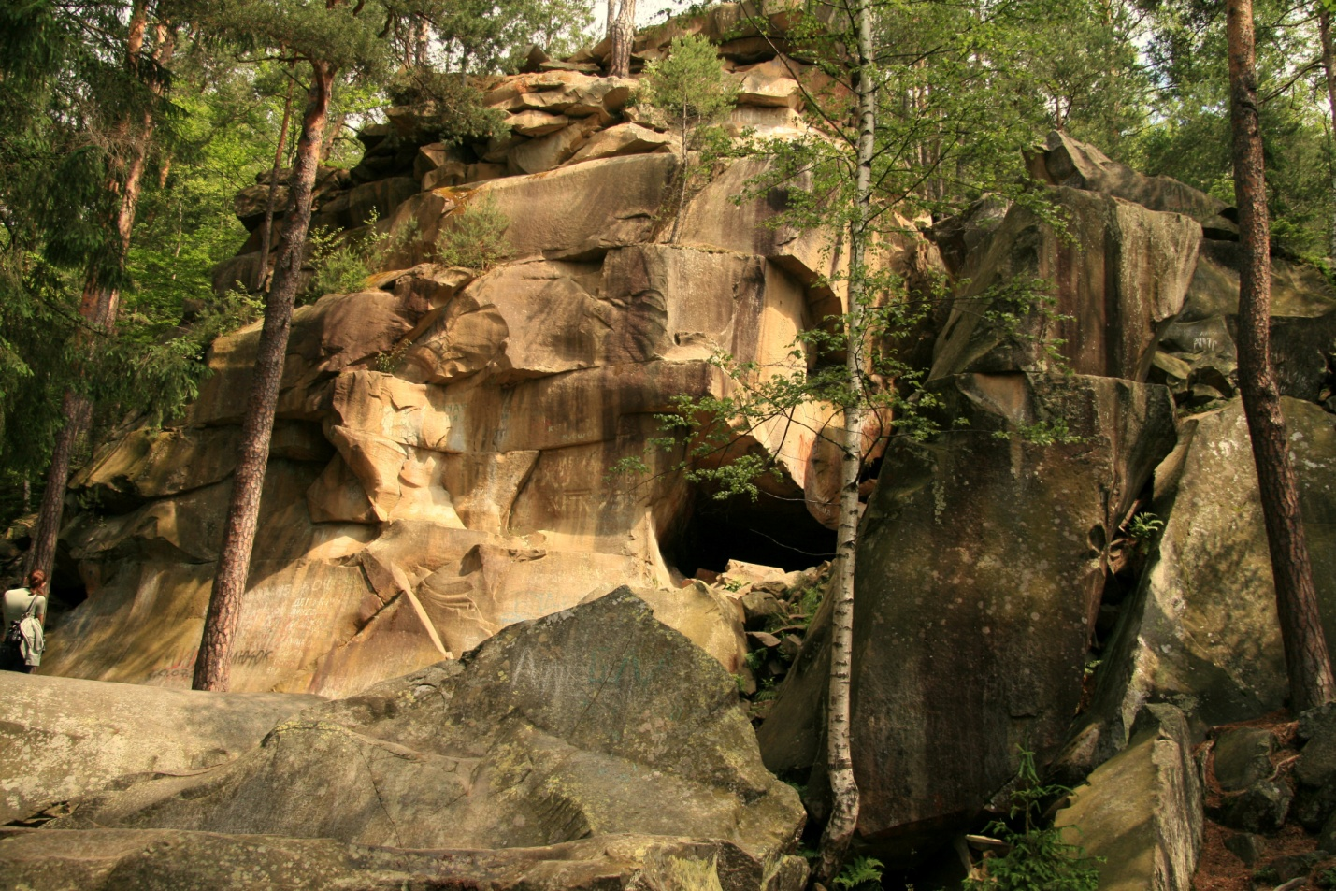
Если погуглить, поисковик выдаст вам разные версии «Карпатского Стоунхенджа». Я же буду описывать только то, что видела своими глазами, что меня действительно впечатлило. По моему мнению, Тропу Довбуша, которая ведет к целому ряду высоких скал и огромных камней, по справедливости, можно назвать вторым Стоунхенджем. Эта достопримечательность находится в Карпатах, между городком Яремче и поселком Микуличин.
Туда легко можно добраться как автомобилем, так и автобусом или маршруткой. Вход (официальный) находится сразу возле главной дороги. Так что ошибиться невозможно. Вы увидите там базарчик с сувенирами и вывеску.
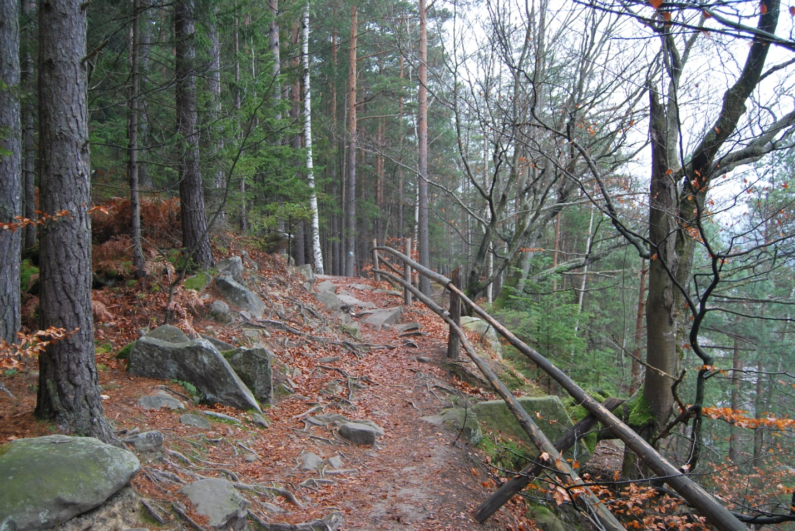
Почему в этом месте упоминается имя Олексы Довбуша? В двух словах. Это известный в Карпатах народный мститель. Жил в этих местах во второй половине девятнадцатого века. В этих скалах было его убежище. Говорят, он прятал здесь свои сокровища (те, что отбирал у панов). Но об этом человеке нужно рассказывать отдельно.
Итак, вернемся к нашему «Стоунхенджу». Это большой участок леса в горах. Там в хаотичном порядке размещены большие груды камней, есть также высоченные скалы и пещеры. Место очень живописное. Там и вправду можно при случае спрятаться – никто не найдет.
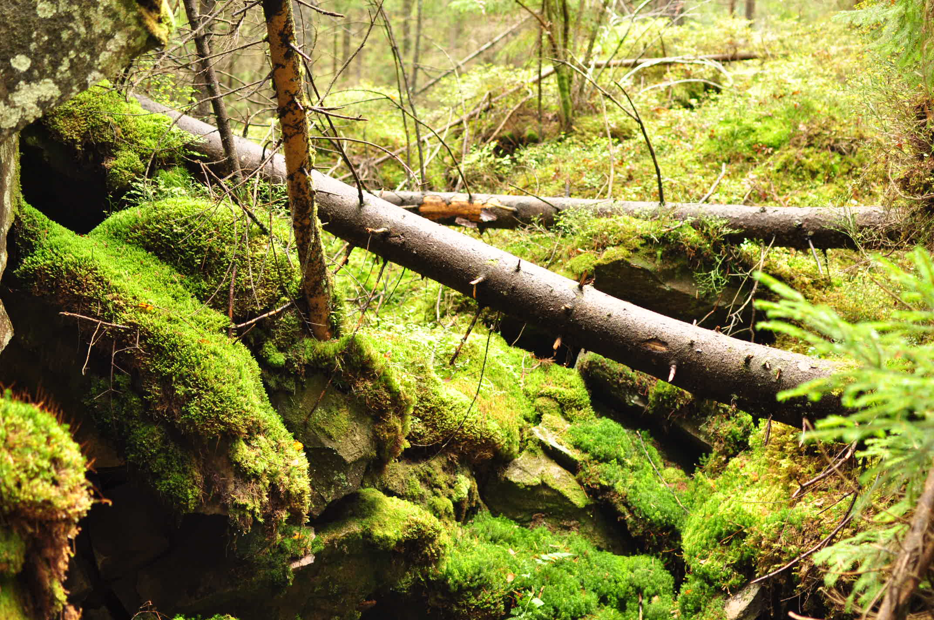
От центрального входа к самому месту ведут два разных маршрута. Мой вам совет: к скалам идти по одному маршруту, а возвращаться назад по другому. Плата за вход символическая. Кстати, поначалу за вами будут бежать местные жители, назойливо предлагая покататься на лошади и другие развлечения в этом духе.
Потом начинается настоящий горный лес. Советую, от маршрута не отклонятся, так как можно легко заблудиться. Сам маршрут не очень сложный, поэтому можете взять детей старше семи лет. Но малышей вам придется большую часть пути нести на руках, так что лучше не рискуйте.
Сначала вам покажется, будто вы совершаете обычную пешую прогулку. Но потом будет сложнее. Места там очень красивые. Для любителей природы − то, что надо. На пути будут встречаться труднодоступные обычному туристу места, значит минимальный запас прочности у вас, все-таки, должен быть. Когда придете к скалам, у вас перехватит дух и от монументальности каменных глыб разной причудливой формы, и от физических нагрузок. При желании можно взобраться и на самую высокую скалу, но это будет непросто. Правда, вид из нее – замечательный. Вся округа: лес, горы и река (шум которой вы будете слышать всю дорогу) смотрятся как на ладони.

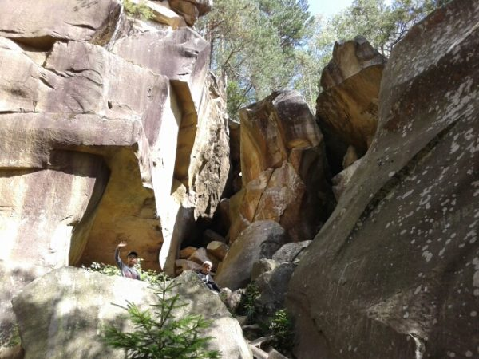
Прямо со скалы будет доступным еще один маршрут на соседнюю гору Маковицу. Если вы ходите заночевать в горах, можете продолжить путешествие уже по этой тропе. Маршрут довольно длинный. И еще одно, в Карпатах в любой момент может начаться дождь. Если вы не имеете желания промокнуть, возьмите с собой плащи-дождевики (зонтики на туристическом маршруте вам не пригодятся). Плащи можно купить за копейки в любом местном магазинчике. И еще, не идите к Тропе Довбуша сразу после дождя, иначе хайкинг может превратиться в горный слалом на пятой точке. Приятного вам путешествия! «Карпатский Стоунхендж» стоит внимания.
